KHOA CÔNG NGHỆ THÔNG TIN  BỘ MÔN KTMT | ĐỀ THI HỌC KỲ  HỆ ĐẠI HỌC CHÍNH QUY  (Dành cho ngành Đại học)  Học kỳ 1 - Năm học 2024-2025 | 
Học phần: PTUD Web  BÀI KIỂM TRA ĐK SỐ 1  Thời gian làm bài: 60 phút |  | Trưởng bộ môn  (Ký, ghi rõ họ tên)
Cho giao diện như hình vẽ với các thông số tương ứng
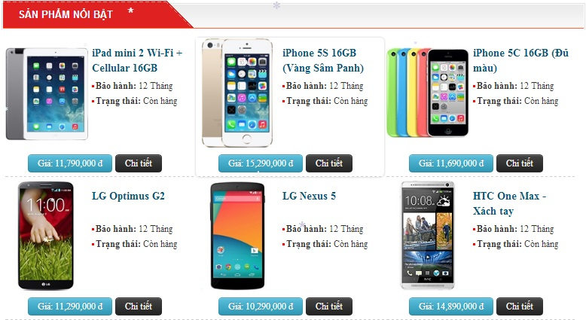
Thông số:
- Kích thước khung ngoài cùng: 770px X 430px
- Kích thước phần tiêu đề của khung: 770px X 40px
- Kích thước mỗi một ô trình bày sản phẩm: 255px X 190px. Kích thước phần ảnh của mỗi ô sản phẩm: 115px X 150px.
- Size chữ sử dụng: 13px. Font: Times New Roman
- Các ảnh được cung cấp: header_background.pnd, các ảnh sản phẩm: sp1.png, sp2.png, sp3.png, sp4.png, sp5.png, sp6.png.
- Màu nền của nút Giá: # 48adc9, màu nền của nút Chi tiết: #2d2d2d.
Yêu cầu:
- Tạo trang product.html với ô trình bày sản phẩm nổi bật như trên. (2đ)
- Tạo file style.css chứa các trình bày, định dạng để tạo ra giao diện trang như đề bài. (3đ)
- Phân tích từ giao diện để tạo cơ sở dữ liệu có bảng Product lưu trữ được thông tin các sản phẩm để hiển thị như yêu cầu của giao diện. Sau khi tạo bảng, thực hiện thêm 6 bản ghi sản phẩm với các thông tin như trên bằng giao diện làm việc của phpmyadmin. (2đ)
- Thực hiện kết nối cơ sở dữ liệu Mysql để hiển thị được thông tin các sản phẩm có trong bảng product lên giao diện trên. (3đ)
Sinh viên không được tẩy xoá hoặc viết vào phiếu thi

BM.01-T.KTDBCL.01
01/01/14-REV:0
KHOA CÔNG NGHỆ THÔNG TIN  BỘ MÔN KTMT | ĐỀ THI HỌC KỲ  HỆ ĐẠI HỌC CHÍNH QUY  (Dành cho ngành Đại học)  Học kỳ 1 - Năm học 2024-2025 | 
Học phần: PTUD Web  BÀI KIỂM TRA ĐK SỐ 2  Thời gian làm bài: 60 phút |  | Trưởng bộ môn  (Ký, ghi rõ họ tên)
Cho giao diện như hình vẽ với các thông số tương ứng
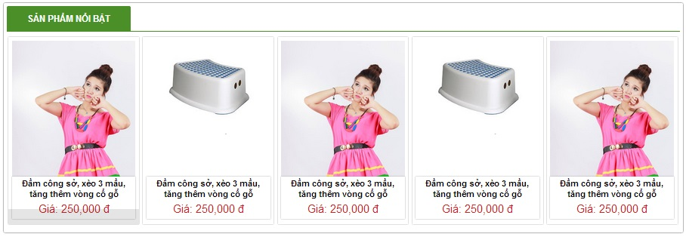
Thông số:
- Kích thước khung ngoài cùng: 908px X 315px
- Kích thước phần tiêu đề: 908px X 45px. Màu nền của tiêu đề: #4c8e2a.
- Kích thước mỗi một ô trình bày sản phầm: 170px X 245px. Kích thước ảnh sản phẩm: 160px X 180px.
- Size chữ sử dụng: 13px. Font: Tahoma
- Các ảnh được cung cấp: các ảnh sản phẩm: sp1.png, sp2.png, sp3.png, sp4.png, sp5.png
Yêu cầu:
- Tạo trang product.php (dành cho người dùng) với các thành phần như yêu cầu. (2đ)
- Tạo file style.css chứa các trình bày, định dạng để tạo ra giao diện trang như đề bài. (1đ)
- Phân tích từ giao diện để tạo cơ sở dữ liệu có bảng Product lưu trữ được thông tin các sản phẩm để hiển thị như yêu cầu của giao diện. Sau khi tạo bảng, thực hiện thêm 5 bản ghi sản phẩm với các thông tin như trên bằng giao diện làm việc của phpmyadmin. (2đ)
- Thực hiện kết nối cơ sở dữ liệu Mysql để hiển thị được thông tin các sản phẩm có trong bảng Product lên giao diện trên. (1đ)
- Tạo trang admin.php (Dùng cho người quản trị) giao diện tương tự hình trên nhưng có them các phần them, sửa, xóa dữ liệu (3 điểm)
- Tạo trang login.php để đăng nhập vào admin.php (Có phần lấy lại mật khẩu khi quên) (1 điểm)
Sinh viên không được tẩy xoá hoặc viết vào phiếu thi

